**Guadalajara, Jal. A 31 de marzo del 2023**

**D06**

**Ingeniería en Computación**

**220286482**

**Yessenia Paola Carbajal Armenta**

**Ciencias Computacionales**

**Martha del Carmen Gutiérrez Salmerón**

**Trabajo 06**

**Automatización de tareas**

Índice

Introducción 1

Contenido 1

Adición del servicio de Administración de impresora en el server 1

Descarga e instalación del software de la impresora 10

Agregar y configurar la impresora en el server 12

Agregar la impresora en el cliente 14

Impresión de prueba del cliente en el servidor 20

Conclusión 21

Bibliografías 21

# Introducción

La gestión de recursos en dominio es una tarea crucial para cualquier administrador de red que busque mantener el control y la eficiencia en su infraestructura. Uno de los recursos más importantes que deben ser gestionados es la impresión, especialmente en el contexto de los sistemas operativos de red como Windows Server. La administración de impresión en Windows Server incluye herramientas y funcionalidades para la gestión centralizada de impresoras, lo que facilita la instalación, configuración, monitoreo y control de los dispositivos de impresión en toda la red.

# Contenido

## Adición del servicio de Administración de impresora en el server

1. Ingresar al Administrador del servidor y nos dirigimos a la sección de “Agregar roles y características”.

1. Damos clic en siguiente.

1. Damos clic en siguiente.

1. Damos clic en siguiente.

1. En esta sección damos doble clic en “Servicio de impresión y documentos”.

1. Nos dirigimos a “Agregar características”.

1. Una vez hecho eso, nos saldrá la casilla marcada y damos clic en siguiente.

1. Damos clic en siguiente.

1. Damos clic en siguiente.

1. Damos clic en Impresión en Internet y luego en Agregar características.

1. Damos clic en siguiente una vez que esté seleccionada la casilla anterior.

1. Damos clic en siguiente.

1. Damos clic en siguiente.

1. Damos clic en la casilla de “Reiniciar automáticamente” aceptamos y después clic en “Instalar”.

1. Esperamos a que termine la instalación y cerramos.

1. Verificamos en la banderita que todo se instaló completamente.

1. Al abrir los detalles de la notificación debería aparecer algo así.

## Descarga e instalación del software de la impresora

1. Navegamos a la página pdfprinter.at y descargamos el primer archivo.

1. Nos dirigimos a donde se descargó y ejecutamos como administrador.

1. Damos clic en Install.

1. Damos clic en Finish.

1. Instalamos .NET framework y esperamos a que termine para finalizar.

## Agregar y configurar la impresora en el server

1. Nos dirigimos a Herramientas y damos clic en “Administración de impresión”.

1. Abrimos la pestaña de Servidores de impresión > Nuestro server > Impresoras, donde podremos observar que ya se encuentra allí la que acabamos de instalar.

1. Nos dirigimos a las propiedades de la impresora, vamos a la pestaña de compartir, activamos la opción de “Compartir esta impresora” para que se habilite la opción de “Mostrar lista en el directorio” y también activarla.

## Agregar la impresora en el cliente

1. Ingresamos a la configuración y nos dirigimos a la sección de Hardware y Sonido y damos clic en Ver dispositivos e impresoras.

1. Una vez aquí dentro, damos clic en el botón de Agregar una impresora.

1. Al darle clic, nos enviará a esta ventana y daremos clic en la opción en letras azules hasta abajo.

1. Verificamos que esté bien configurada nuestra ip.

1. Al darle clic a las letras azules del paso anterior, seleccionamos la segunda opción y damos clic en siguiente.

1. Cambiamos en el combobox la opción por nuestro dominio y damos clic en buscar ahora, una vez hecho eso y que veamos la impresora en la sección de abajo, damos clic en aceptar.

1. Una vez hecho eso, se comenzará a conectar.

1. Después damos clic en instalar el controlador.

1. Comenzamos a ver la instalación de la impresora copiando los archivos necesarios.

1. Ingresamos el usuario y contraseña de la cuenta del DNS.

1. Damos clic en siguiente después de ver que se halla agregado correctamente.

1. Ahora damos clic en el botón de imprimir una página de prueba para que se mande a la cola de impresión del servidor.

1. Nos muestra el mensaje de que se envió la página de prueba.

## Impresión de prueba del cliente en el servidor

Al estar en el cliente, mandamos una página de prueba en la cual nos saldrá que se envió al servidor y posteriormente la veremos en la cola del servidor.

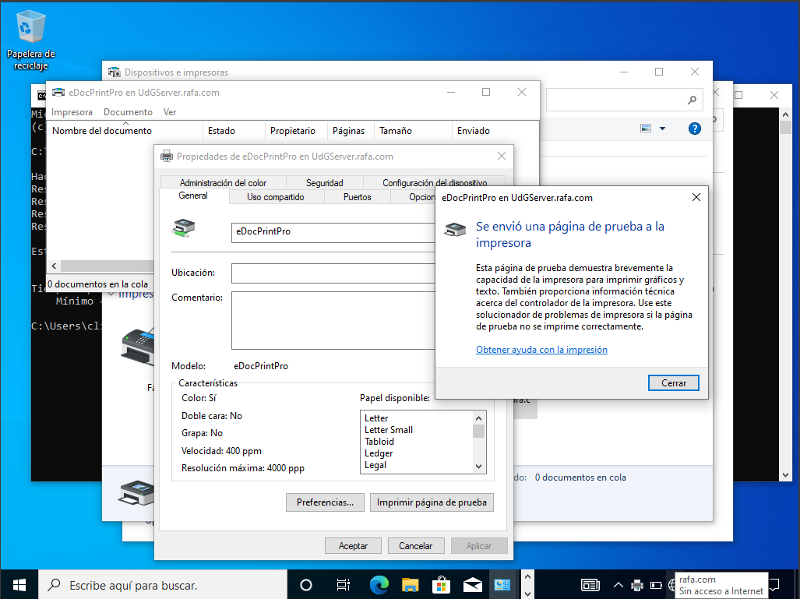

Al dirigirnos al server una vez que el cliente mandó una prueba de impresión podemos ver que efectivamente aparece en la cola de impresión del server.

# Conclusión

La administración de impresión en Windows Server es esencial para la gestión efectiva de recursos en dominio. La centralización de la gestión de impresoras proporciona una serie de beneficios, incluyendo la reducción del tiempo y los costos asociados con la instalación y el mantenimiento de los dispositivos de impresión, el aumento de la seguridad y la mejora del rendimiento de la red. Por lo tanto, es importante que los administradores de red se familiaricen con las herramientas y funcionalidades de administración de impresión en Windows Server para garantizar una gestión eficiente y efectiva de los recursos en su infraestructura de red.

# Bibliografías

* *EDocPrintPro – FREE PDF printer*. (s/f). Pdfprinter.at. Recuperado el 23 de marzo de 2023, de <https://www.pdfprinter.at/en/>
* Gutierrez, C. [@carmengutierrez6029]. (2021, octubre 28). *Trabajo 05: Gestión de recursos del dominio*. Youtube. <https://www.youtube.com/watch?v=XR4ZWuhBOwA>